|  |  |
| --- | --- |
|  | **Министерство науки и высшего образования Российской Федерации**  **Федеральное государственное бюджетное образовательное учреждение**  **высшего образования**  **«Московский государственный технический университет**  **имени Н.Э. Баумана**  **(национальный исследовательский университет)»**  **(МГТУ им. Н.Э. Баумана)** |

ФАКУЛЬТЕТ Информатики и систем управления

КАФЕДРА Теоретической информатики и компьютерных технологий

**ОТЧЕТ ПО ЛАБОРАТОРНОЙ РАБОТЕ №4**

Преобразование модели семантических объектов в реляционную модель

По курсу: Базы данных

Выполнил:

Джабаров Р. А.

ИУ9-52Б

Преподаватель:

Вишняков И. Э.

Москва 2023

**СОДЕРЖАНИЕ**

1 Задача 3

2 Практическая реализация 4

2.1 Реляционная модель 4

2.2 Обоснование 8

**1. Постановка задачи**

1. Преобразовать модель семантических объектов, созданную в лабораторной работе №2, в реляционную модель согласно процедуре преобразования.

2. Сопоставить результаты проектирования с использованием модели «сущность-связь» и модели семантических объектов (лабораторные работы №3, №4).

3. Обосновать различия результатов, выявить и исправить ошибки проектирования..

**2. Практическая реализация**

На рисунке 1 представлена созданная в лабораторной работе №2 модель

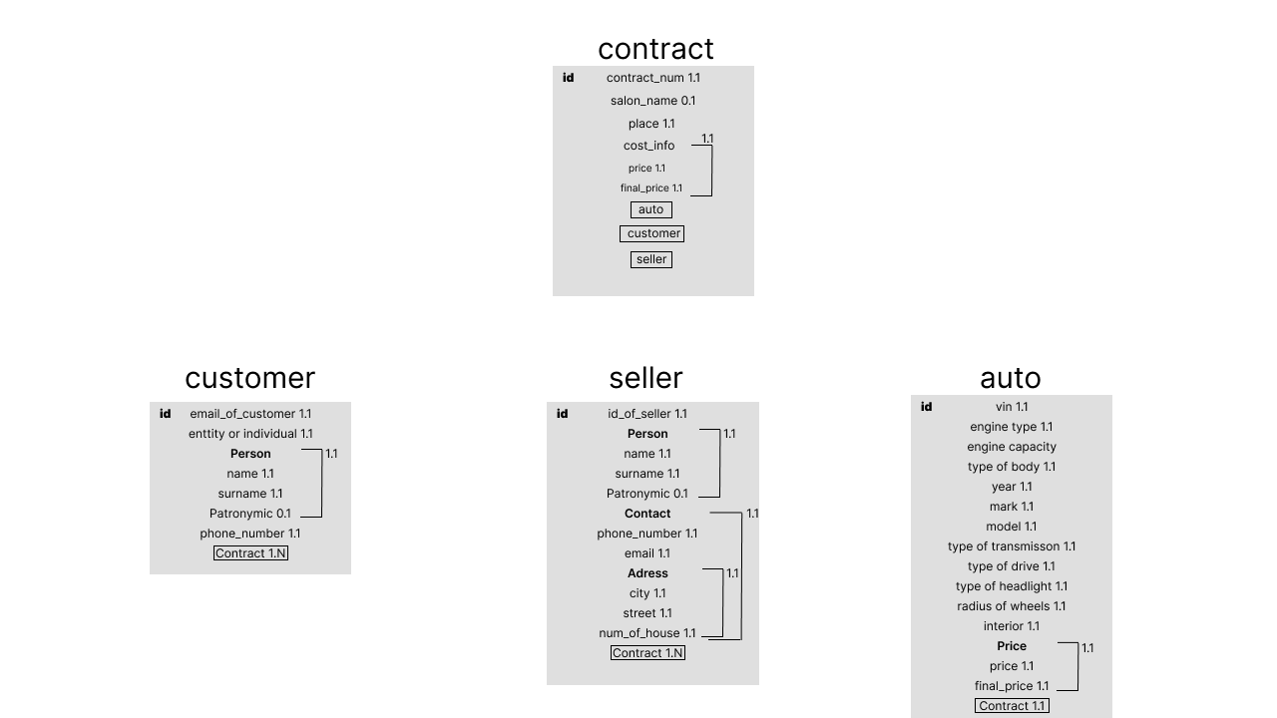семантических объектов.



Рисунок 1 – Модель семантических объектов.

В соответствии с правилами преобразования, из созданной ранее семантической модели, получили реляционную модель, представленную на рисунке 2.

**Реляционная модель**

После построения связей с помощью внешних ключей в реляционной модели были.

Таблица – 1 – Customer

|  |  |  |  |  |
| --- | --- | --- | --- | --- |
| Column Name | Type | Key | NULL Status | Remarks |
| email_of_customer | varchar | Primary Key | NOT NULL | Surrogate Key  IDENTITY (100, 1) |
| Entity or individual | boolean | No | NOT NULL |  |
| Name | varchar | No | NOT NULL |  |
| Surname | varchar | No | NOT NULL |  |
| Patronymic | varchar | No | NULL |  |
| Contact | Int(11) | Alternate Key | NOT NULL | Unique (AK1.1) |

Таблица – 2 – auto

|  |  |  |  |  |
| --- | --- | --- | --- | --- |
| Column Name | Type | Key | NULL Status | Remarks |
| CarID | int | Primary Key | NOT NULL | Surrogate Key  IDENTITY (1, 1) |
| Mark | varchar(30) | No | NULL |  |
| Model | varchar(10) | No | NULL |  |
| Year | Int(4) | No | NOT NULL |  |
| Body Type | varchar(50) | No | NOT NULL |  |
| Engine Type | varchar(50) | No | NOT NULL |  |
| Price | bigint | No | NOT NULL |  |
| Final_price | bigint | No | NOT NULL |  |
| ContractID | int | No | NOT NULL |  |
| VIN | char(9) | Alternative Key | NOT NULL | Unique (AK1.1) |

Таблица – 3 – Seller

|  |  |  |  |  |
| --- | --- | --- | --- | --- |
| Column Name | Type | Key | NULL Status | Remarks |
| SellerID | int | Primary Key | NOT NULL | Surrogate Key  IDENTITY (1, 1) |
| Name | varchar(50) | No | NOT NULL | Unique (AK1.1) |
| Surname | varchar(50) | No | NOT NULL |  |
| Patronymic | varchar(50) | No | NULL |  |
| Position | varchar(50) | No | NOT NULL |  |
| Contact | char(11) | Alternate Key | NOT NULL | Unique (AK1.2) |

Таблица – 4 – Contract

|  |  |  |  |  |
| --- | --- | --- | --- | --- |
| Column Name | Type | Key | NULL Status | Remarks |
| ContractID | int | Primary Key | NOT NULL | Surrogate Key  IDENTITY (100000, 1) |
| Place | varchar(100) | No | NOT NULL |  |
| Price | bigint | No | NOT NULL |  |
| Final_price | bigint | No | NOT NULL |  |
| SellerID | int | No | NOT NULL |  |
| Email_of_customer | varchar(50) | No | NOT NULL |  |

**2.2 Обоснование**

В связи CONTRACT – AUTO к контракту может быть привязано несколько автомобилей или всего один, а к автомобилю должен быть привязан либо один, либо 0 контрактов, следовательно связь является связью типа «один-ко-многим».

В связи SELLER - CONTRACT к контракту может быть привязан только один продавец, а к продавцу либо несколько, либо 0 контрактов, следовательно связь является связью типа «один-ко-многим».

В связи CUSTOMER - CONTRACT к контракту может быть привязан только один покупатель, а к покупателю несколько контрактов, следовательно связь является связью типа «один-ко-многим».

Обоснование ограничений для действий для каждой связи представлены в таблицах 5-7.

Таблица – 5 –Contract-to-Auto

|  |  |  |
| --- | --- | --- |
| CONTRACT  Необходимый родитель | Действие для CONTRACT  (Родитель) | Действие для AUTO  (Дочерняя) |
| Вставка | Подбор дочерней записи AUTO | Запрещено |
| Изменение первичного или внешнего ключей | Запрещено – у CONTRACT суррогатный ключ | Запрещено - у AUTO суррогатный ключ |
| Удаление | Запрещено – данные о контрактах не удаляются | Запрещено – данные о авто не удаляются |

Таблица – 6 – Seller-to-Contract

|  |  |  |
| --- | --- | --- |
| SELLER  Необходимый родитель | Действие для SELLER  (Родитель) | Действие для CONTRACT  (Дочерняя) |
| Вставка | Подбор дочерней записи CONTRACT | Запрещено |
| Изменение первичного или внешнего ключей | Запрещено – у SELLER суррогатный ключ | Запрещено |
| Удаление | Запрещено – данные о продавцах не удаляются | Запрещено |

Таблица – 7 – Customer-to-Contract

|  |  |  |
| --- | --- | --- |
| CUSTOMER  Необходимый родитель | Действие для CUSTOMER  (Родитель) | Действие для CONTRACT  (Дочерняя) |
| Вставка | Подбор дочерней записи CONTRACT | Запрещено |
| Изменение первичного или внешнего ключей | Запрещено – у CUSTOMER суррогатный ключ | Запрещено |
| Удаление | Запрещено – данные о покупателях не удаляются | Запрещено |